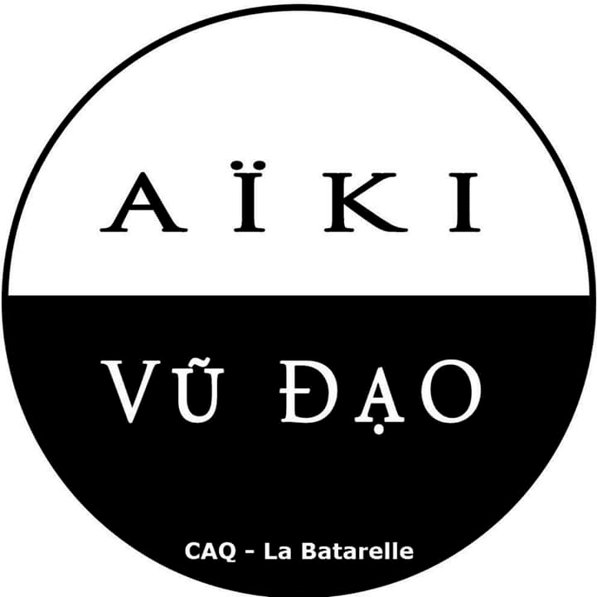

**Questionnaire spécifique Honorabilité des Dirigeants & Encadrants**

**AÏKI VU DAO – BUDOKAÏ CLUB**

Nom :

Prénom :

Civilité :

Date de naissance :

Département de naissance :

Ville :

Pour les personnes nées à l’étranger :

Nom et prénom du père : …………………………………………………………………………………………………………

Nom et prénom de la mère : ………………………………………………………………………………………………………

**Attention, ces champs sont à remplir obligatoirement. Sans ces informations, nous ne pourrons pas affilier le club, ni valider les licences.**